2016—2017学年度第二学期武威第五中学高二年级生物月考2试卷
命题人：郑有年
一、选择题（本题包括30小题，每小题2分，共60分。每小题给出的四个选项中，只有一个选项最符合题目要求。）
1.下列各组成分中,全是内环境成分的一组为
A.尿素、抗利尿激素、维生素、血浆蛋白 B.抗体、载体、线粒体
C.尿酸、氨基酸、肌酸、胃液中的盐酸 D.白细胞、溶菌酶、呼吸氧化酶
2.下列关于体液与内环境的说法正确的是
A.体液的成分主要是水,不含蛋白质 B.内环境只包括血浆、组织液
C.细胞质基质是体液的一部分 D.内环境的理化性质是恒定不变的
3.正常人的血浆渗透压约为770 kPa,其大小与下列哪一项无关中/华-资*源%库
A.血浆中蛋白质的含量 B.血浆中Cl⁻的含量
C.红细胞内血红蛋白的含量 D.血浆中Na⁺的含量
4.班氏丝虫寄生在人体淋巴管后,常造成人体下肢肿胀,这是由于
A.细胞将不能吸收氨基酸 B.组织间隙积聚液体
C.不能消化脂肪 D.组织内葡萄糖浓度升高
5.下列关于渗透压的叙述,不正确的是
A.渗透压是指溶液中溶质微粒对水的吸引力
B.溶液中溶质微粒越多则对水的吸引力越大
C.血浆渗透压主要与无机盐、蛋白质的含量有关
D.细胞外液渗透压的大小主要取决于组织液中水分的多少,水分多则渗透压大
6.导致内环境各种化学成分和理化性质不断发生变化的原因是
A.细胞的代谢活动 B.外界环境因素的变化中/华-资*源%库Ziyuanku.com
C.神经—体液—免疫调节 D.外界环境因素的变化和细胞代谢
7.稳态的维持要依靠机体的调节,但外界环境也会影响稳态,下列事实哪一项不是外界环境因素变化引起的
A.夏天长期待在空调房间容易引起“空调病”
B.有人到青藏高原后会头疼乏力、血压升高
C.人屏息一段时间后,呼吸运动会明显加强
D.长期处于高温环境可能会引起“中暑”
8.在人体剧烈运动以后,血浆中的pH变化及其原因是
A.pH略有下降,原因是骨骼肌无氧呼吸时产生的乳酸进入血浆,乳酸是酸性物质
B.pH不变,原因是骨骼肌无氧呼吸产生的乳酸不会进入血浆
C.pH会升高,原因是骨骼肌产生的乳酸进入血浆后与血浆中的Na⁺结合形成乳酸钠,乳酸钠是碱性的WWW.ziyuanku.com
D.pH会略有下降,原因是骨骼肌无氧呼吸的中间产物丙酮酸进入血浆
9.下列哪项是对内环境稳态实质的描述
A.是在神经、体液与免疫共同调节下实现的

B.内环境的成分和温度、pH等理化性质呈现动态平衡
C.是各个器官、系统协调活动的结果
D.是体内细胞生活不可缺少的条件
10.下列有关稳态的生理意义的叙述,错误的是
A.稳态有利于酶促反应的正常进行 B.稳态是机体进行正常生命活动的必要条件
C.当稳态遭到破坏后,可导致疾病发生 D.当血液的成分稳定时,人一定不会发生疾病
11.国际奥委会严禁运动员使用兴奋剂，兴奋剂最有可能含有哪种激素（ ）
- 胰岛素 B．生长激素 C．性激素 D．甲状腺激素
12.以下各项中参与思维等神经活动的基本单位是 （ ）
- 神经元 B．反射弧 C．大脑皮层 D．神经中枢
13.聋哑人准确理解“手语”所表达的含义，主要依靠的中枢是（ ）
- 运动中枢 B．感觉中枢 C．平衡中枢 D．语言中枢
14.大面积烧伤护理不当时，易发生感染而引起严重后果，这主要是由于（ ）
A．特异性免疫能力减弱 B．非特异性免疫能力减弱
C．体液大量损失 D．营养物质得不到及时补充
15.寒冷的冬天，同学们早晨走出家门，身体立即发生一系列生理反应，以维持体温恒定。此时，机体不会发生的反应是（ ）
A．甲状腺激素分泌减少，减少机体能量需求 B．通过反射活动引起皮肤毛细血管收缩
C．中枢神经系统兴奋，加强肌肉收缩 D．通过神经调节减少汗腺分泌
16.如图为神经元结构模式图，电流计A₁和A₂的两极a、c、d、e分别接在神经纤维外膜上，在b、f两点给予适宜强度的刺激（ab＝bc、ac＝de），则电流计的偏转情况为（ ）
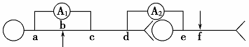
A．在b点与f点刺激时，A₁、A₂各偏转两次，且方向相反
B．在b点刺激时，A₁偏转两次，A₂偏转一次；f点刺激时，A₁不偏转，A₂偏转一次
C．在b点刺激时，A₁不偏转，A₂偏转一次；f点刺激时，A₁不偏转，A₂偏转一次
- 在b点刺激时，A₁不偏转，A₂偏转两次；f点刺激时，A₁不偏转，A₂偏转一次
17.垂体被称为“乐队的指挥”，因为它不仅释放生长激素和催乳素，也能调节和控制其他内分泌腺的活动。幼年哺乳动物的垂体损伤会引起（ ）
①水盐调节紊乱 ②体温调节紊乱 ③血糖浓度逐渐降低
④生长发育迟缓 ⑤性腺发育迟缓
- ①③④ B．①②③④⑤ C．①②④⑤ D．②④⑤
18.对于糖尿病研究者而言，在实验室生成全功能胰岛B细胞是一项挑战。2016年4月，美国沙克研究所研究人员发现了一种能在试管中激活该细胞成熟过程的蛋白质。这将有助于打破长期存在的糖尿病治疗屏障。下列相关说法不正确的是（ ）
A．只有胰岛B细胞分泌的胰岛素具有降低血糖的作用
B．某人长期出现糖尿，仅据此不可认定其为糖尿病患者
C．糖尿病治疗的最大屏障在于胰岛素只能注射不能口服
- 这种全功能胰岛B细胞可直接注入人体进而发挥作用
19.2016年5月，湖北省卫计委表示，今年1-4月，该省手足口病报告病例数较去年同期明显增加。手足口病是由肠道病毒引起的传染病。该病毒侵入人体后，引起人体的免疫反应时（ ）
A．B细胞增殖分化成浆细胞
B．记忆细胞产生抗体并消灭抗原
C．T细胞大量合成并分泌与该病毒特异性结合的抗体
- B细胞产生的淋巴因子与肠道病毒特异性结合，并清除病毒
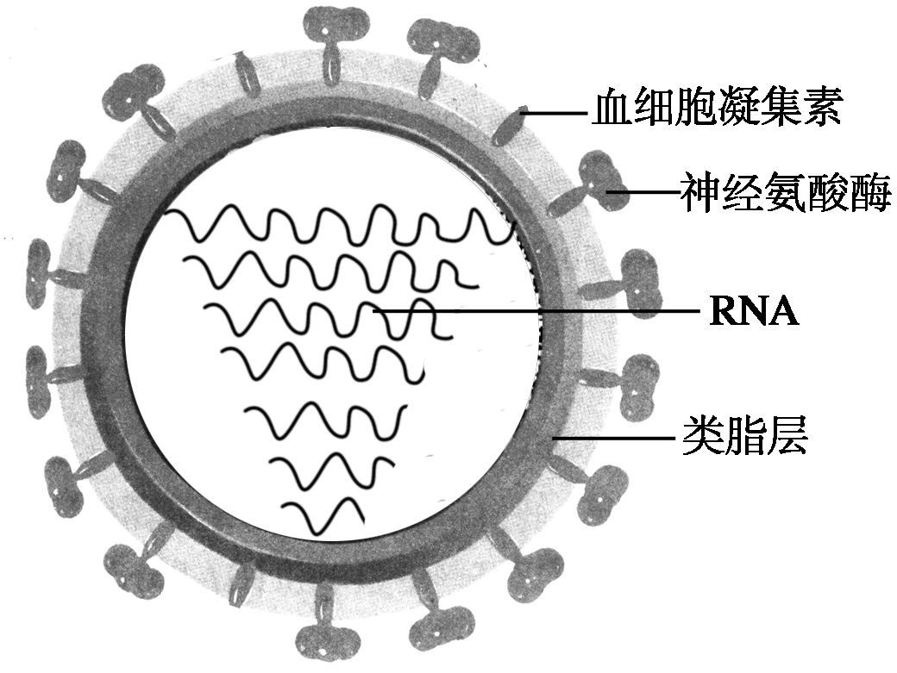
20.2016年4月，江苏省新发6例人感染H7N9禽流感，5例抢救无效死亡。H7N9型禽流感病毒依靠其表面的糖蛋白与宿主细胞碰撞、融合感染宿主，通过神经氨酸酶将其从宿主细胞中游离出来去感染新细胞，达菲是神经氨酸酶抑制剂，下列有关叙述错误的是（ ）
A．ATP脱去两个磷酸后是组成该病毒遗传物质的基本单位之一
B．可用达菲或注入痊愈者血清治疗被H7N9禽流感病毒感染的人
C．H7N9型禽流感病毒能利用宿主细胞完成其基因的复制和表达
D．H7N9型禽流感病毒变异性较弱，其表面的类脂层属于生物膜
21.关于植物激素的叙述，错误的是( )
A．植物激素的产生部位和作用部位可以不同
B．植物茎尖的细胞可利用色氨酸合成生长素
C．细胞分裂素和生长素可以在同一细胞中起作用
D．生长素可通过促进乙烯合成来促进茎段细胞伸长
22.下列关于植物激素的叙述错误的是( )
A.生长素既能促进发芽也能抑制发芽 B.细胞分裂素主要由顶芽产生
C.脱落酸可促进叶片衰老和脱落 D.植物激素自身的合成受基因控制
23.下列关于植物激素的叙述错误的是( )
A．燕麦胚芽鞘的向光性体现了生长素的两重性
B．生长素有极性运输现象，该现象和单侧光照无关
C．芦苇生长期用一定浓度的赤霉素溶液处理可增加产量
D．在植物体内，植物激素自身的合成受基因组控制
24.下列有关植物生长素发现及应用的叙述中正确的是( )
A．温特的实验中生长素从胚芽鞘尖端基部进入琼脂块的方式是主动运输
B．燕麦胚芽鞘中生长素的极性运输与光照方向无关
C．顶芽生长占优势时侧芽生长素的合成受到抑制
D．在太空失重状态下植物激素不能进行极性运输，根失去向地生长的特征
25.下列关于“探究生长素类似物促进植物生根的最适浓度”实验叙述，错误的是( )
A．除了扦插枝条以外，其他实验条件均要相同
B．每根枝条上应保留有相同数量的芽
C．可用单位时间每根枝条生根数作为记录指标
D．相同浓度作用下，不同的生长素类似物不一定产生相同的生根效果
26.下图是达尔文利用某胚芽鞘所做的实验，该实验可以说明( )
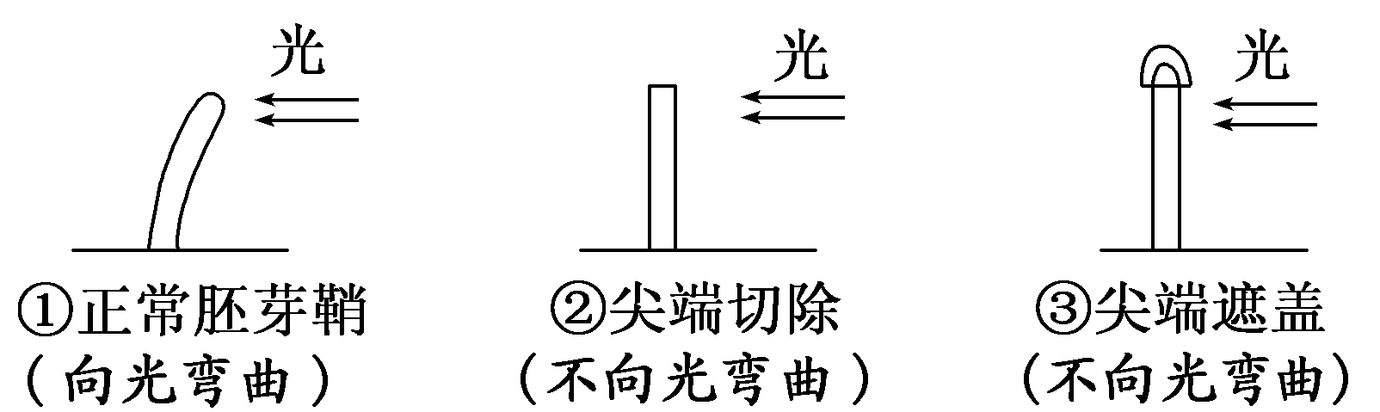
A．胚芽鞘背光的一侧促进生长的物质含量较多
B．胚芽鞘尖端对光线很敏感，照光后会引起胚芽鞘向光弯曲
C．胚芽鞘是否发生向光性，取决于尖端是否存在
D．生长素会受到强光的破坏
27.下列关于植物生命活动调节的叙述，不正确的是( )
A．光照、温度等环境因子通过影响细胞代谢而影响植物生命活动
B．植物生长发育过程中，几乎所有的生命活动都受到植物激素的调节
C．在植物激素中，生长素对于植物生长发育过程起主导作用
D．植物的生长发育过程，实质是基因在一定时间和空间上程序性表达的结果
28.下图表示将玉米苗尖端分别置于不含生长素的相同的琼脂块上，并做不同的处理。一段时间后，测定琼脂块中的生长素含量，并分别用a～f表示。下列有关叙述错误的是( )
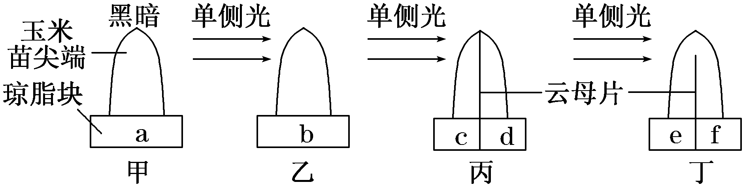
A．若向光侧的生长素会被分解，则a>b、c<d
B．若生长素由向光侧移向背光侧，则c＋d＝e＋f，且e<f
C．图甲中的玉米苗尖端向上直立生长，而图丁中的玉米苗尖端向左弯曲生长
D．图乙中的玉米苗尖端向左弯曲生长，其原因是背光侧的细胞分裂较快
29.下图表示生长素浓度对植物根、芽和茎生长的影响，从此图中不能得到的结论是 ( )
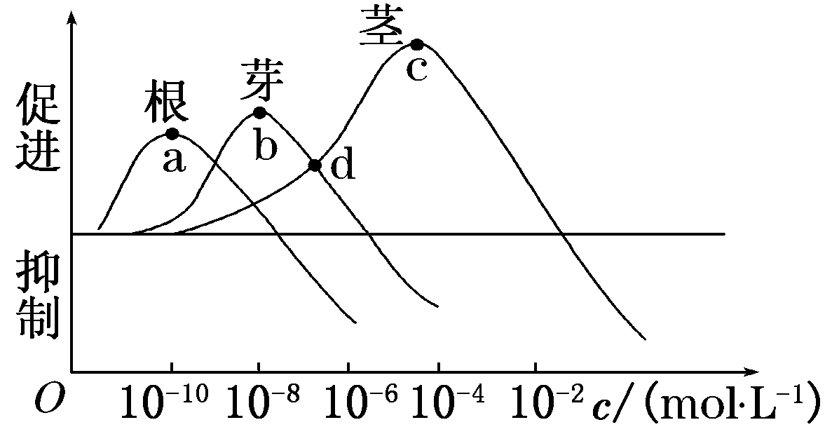
A．生长素对三种器官的作用都具有两重性，即低浓度促进生长，高浓度抑制生长
B．a、b、c三点对应的生长素浓度分别是促进根、芽、茎生长的最适宜浓度
C．d点对应的生长素浓度能促进茎和芽的生长，抑制根的生长
D．幼嫩的细胞对生长素浓度敏感，成熟的细胞对生长素敏感性差
30.如图1是将含有生长素的琼脂块放在切去尖端的胚芽鞘的一侧，胚芽鞘弯曲的情况(弯曲角度用A表示)；图2是生长素对胚芽鞘生长的促进作用示意图。据此判断下列说法错误的是( )
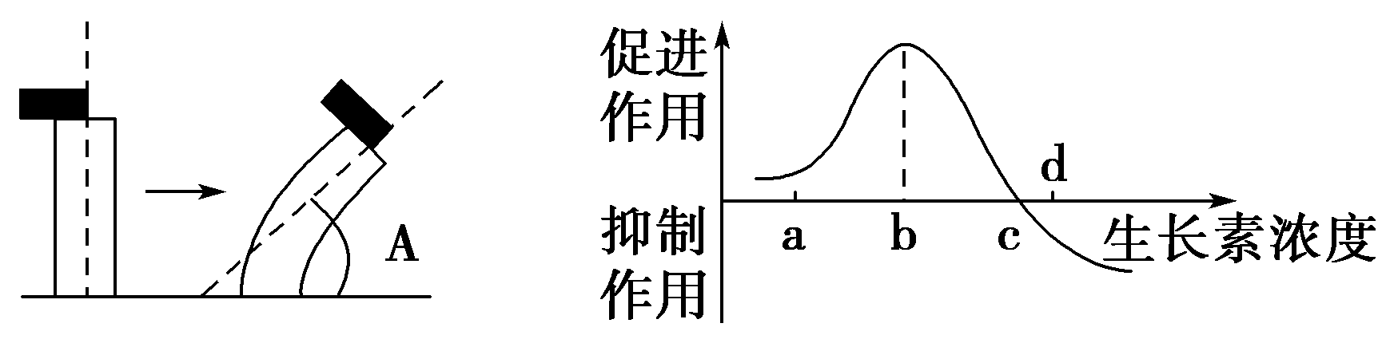
图1 图2
A．琼脂块中生长素浓度为b点时，A具有最大值
B．当生长素浓度小于b点浓度时，随生长素浓度的增加A逐渐减小
C．只有当生长素浓度高于c点浓度时，生长素才会抑制胚芽鞘的生长
D．由图2可知生长素对胚芽鞘的生长有两重性
- 非选择题（本题包括4小题，共40分。）
31.(每空1分，共10分)下图表示下丘脑参与人体部分生命活动的调节过程。 请回答下列问题:
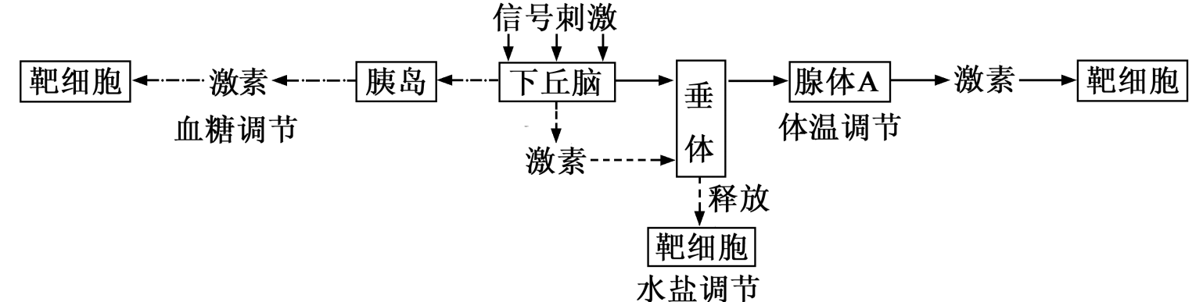$来&源：ziyuanku.com
（1）婴儿出生后由于外界温度低于母体子宫内温度，其下丘脑可分泌 ___________ 激素通过作用于垂体促进腺体A 的分泌活动，腺体A表示的器官是 ______________ 。
（2）人体剧烈运动大量出汗后，下丘脑增加 ___________ 激素的生成和分泌，并由垂体释放进入血液，促进 ____________________对水分的重吸收。
（3）当血糖浓度下降时，下丘脑中的血糖调节中枢产生兴奋，使 ________ 细胞分泌活动增强,血糖浓度上升，此过程属于 _____________ 调节。
（4）Ⅱ型糖尿病由胰岛B 细胞损伤引起,患病率具有种族差异性,患者血液中含有抗胰岛B 细胞的抗体和效应 T 细胞。 据此推测：Ⅱ型糖尿病是由 ___________ 决定的。针对胰岛 B细胞的一种 病；胰岛 B 细胞的损伤是机体通过 ___________ （填“细胞免疫”或“体液免疫”或“细胞免疫和体液免疫”）导致的。中·华.资*源%库 ziyuanku.com
（5）某人全身突然被冰水浇湿，躯干。四肢的骨骼肌会产生战栗，并感觉刺骨的寒意，形成此感觉的神经中枢位于 __ ____。
32.(每空1分，共9分)下面表示内环境稳态与各系统的功能联系示意图。据图在下列横线上填写适当内容:
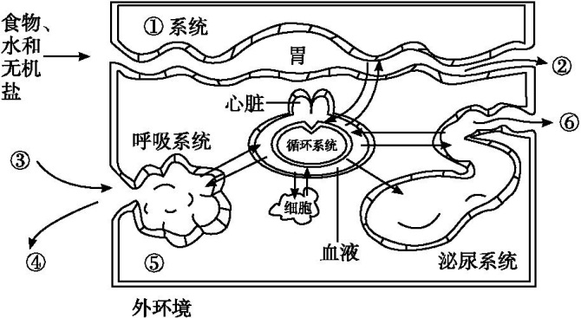
(1)图中食物、水和无机盐,经[①] 系统处理后才能进入循环系统,最后由大肠排出的是[②] 。
(2)呼吸系统可以吸入[③] ,排出[④] 。从图中可以看出,人体细胞与外界环境的气体交换,至少需要 系统和 系统的参与。
(3)由泌尿系统排出的是[⑥] 。
(4)人体细胞要与外界环境进行物质交换必须要通过[⑤] 才能完成。
(5)目前普遍认为,机体维持稳态的主要调节机制是 调节网络。
33．(每空2分，14分)HIV属于逆转录病毒，是艾滋病的病原体。回答下列问题：中/华-资*源%库
(1)用基因工程方法制备HIV的某蛋白(目的蛋白)时，可先提取HIV中的______，以其作为模板，在________。的作用下合成________，获取该目的蛋白的基因，构建重组表达载体，随后导入受体细胞。
(2)从受体细胞中分离纯化出目的蛋白，该蛋白作为抗原注入机体后，刺激机体产生的可与此蛋白结合的相应分泌蛋白是________，该分泌蛋白可用于检测受试者血清中的HIV，检测的原理________________________________________________________________________。
(3)已知某种菌导致的肺炎在健康人群中罕见，但是在艾滋病患者中却多发。引起这种现象的根本原因是HIV主要感染和破坏了患者的部分________细胞，降低了患者免疫系统的防卫功能。
(4)人的免疫系统有________癌细胞的功能。艾滋病患者由于免疫功能缺陷，易发生恶性肿瘤。
34．(每空2分，8分)病毒甲通过呼吸道感染动物乙后，可引起乙的B淋巴细胞破裂、T淋巴细胞功能丧失，导致其患肿瘤病，患病动物更易被其他病原体感染。给新生的乙个体接种甲疫苗可预防该肿瘤病。回答下列问题：
(1)感染病毒甲后，患病的乙更易被其他病原体感染的原因是________。
(2)新生的乙个体接种甲疫苗后，甲疫苗作为________可诱导B淋巴细胞增殖、分化成________和记忆细胞，记忆细胞在机体被病毒甲感染时能够__________________，从而起到预防该肿瘤病的作用。

2016—2017学年度
第二学期武威第五中学高二年级生物月考2试卷（答题卡）
一、选择题：本题包括30小题，每小题2分，共60分。每小题给出的四个选项中，只有一个选项最符合题目要求。）

题号 | 1 | 2 | 3 | 4 | 5 | 6 | 7 | 8 | 9 | 10
答案
题号 | 11 | 12 | 13 | 14 | 15 | 16 | 17 | 18 | 19 | 20
答案
题号 | 21 | 22 | 23 | 24 | 25 | 26 | 27 | 28 | 29 | 30
答案
二、非选择题（本题包括4小题，共40分。）

31.(每空1分，共10分)下图表示下丘脑参与人体部分生命活动的调节过程。 请回答下列问题:
（1）婴儿出生后由于外界温度低于母体子宫内温度，其下丘脑可分泌 ___________ 激素通过作用于垂体促进腺体A 的分泌活动，腺体A表示的器官是 ______________ 。
（2）人体剧烈运动大量出汗后，下丘脑增加 ___________ 激素的生成和分泌，并由垂体释放进入血液，促进 ____________________对水分的重吸收。
（3）当血糖浓度下降时，下丘脑中的血糖调节中枢产生兴奋，使 ________ 细胞分泌活动增强,血糖浓度上升，此过程属于 _____________ 调节。
（4）Ⅱ型糖尿病由胰岛B 细胞损伤引起,患病率具有种族差异性,患者血液中含有抗胰岛B 细胞的抗体和效应 T 细胞。 据此推测：Ⅱ型糖尿病是由 ___________ 决定的。针对胰岛 B细胞的一种 病；胰岛 B 细胞的损伤是机体通过 ___________ （填“细胞免疫”或“体液免疫”或“细胞免疫和体液免疫”）导致的。
（5）某人全身突然被冰水浇湿，躯干。四肢的骨骼肌会产生战栗，并感觉刺骨的寒意，形成此感觉的神经中枢位于 __ ____。
32.(每空1分，共9分)下面表示内环境稳态与各系统的功能联系示意图。据图在下列横线上填写适当内容:

(1)图中食物、水和无机盐,经[①] 系统处理后才能进入循环系统,最后由大肠排出的是[②] 。
(2)呼吸系统可以吸入[③] ,排出[④] 。从图中可以看出,人体细胞与外界环境的气体交换,至少需要 系统和 系统的参与。
(3)由泌尿系统排出的是[⑥] 。
(4)人体细胞要与外界环境进行物质交换必须要通过[⑤] 才能完成。
(5)目前普遍认为,机体维持稳态的主要调节机制是 调节网络。
33．(每空2分，14分)HIV属于逆转录病毒，是艾滋病的病原体。回答下列问题：
(1)用基因工程方法制备HIV的某蛋白(目的蛋白)时，可先提取HIV中的______，以其作为模板，在________。的作用下合成________，获取该目的蛋白的基因，构建重组表达载体，随后导入受体细胞。
(2)从受体细胞中分离纯化出目的蛋白，该蛋白作为抗原注入机体后，刺激机体产生的可与此蛋白结合的相应分泌蛋白是________，该分泌蛋白可用于检测受试者血清中的HIV，检测的原理________________________________________________________________________。
(3)已知某种菌导致的肺炎在健康人群中罕见，但是在艾滋病患者中却多发。引起这种现象的根本原因是HIV主要感染和破坏了患者的部分________细胞，降低了患者免疫系统的防卫功能。
(4)人的免疫系统有________癌细胞的功能。艾滋病患者由于免疫功能缺陷，易发生恶性肿瘤。
34．(每空2分，8分)病毒甲通过呼吸道感染动物乙后，可引起乙的B淋巴细胞破裂、T淋巴细胞功能丧失，导致其患肿瘤病，患病动物更易被其他病原体感染。给新生的乙个体接种甲疫苗可预防该肿瘤病。回答下列问题：
(1)感染病毒甲后，患病的乙更易被其他病原体感染的原因是________。
(2)新生的乙个体接种甲疫苗后，甲疫苗作为________可诱导B淋巴细胞增殖、分化成________和记忆细胞，记忆细胞在机体被病毒甲感染时能够__________________，从而起到预防该肿瘤病的作用。

2016—2017学年度
第二学期武威第五中学高二年级生物月考2试卷
参考答案
一、选择题：本题包括30小题，每小题2分，共60分。每小题给出的四个选项中，只有一个选项最符合题目要求。）

题号 | 1 | 2 | 3 | 4 | 5 | 6 | 7 | 8 | 9 | 10
答案 | A | C | C | B | D | D | C | A | B | D
题号 | 11 | 12 | 13 | 14 | 15 | 16 | 17 | 18 | 19 | 20
答案 | D | A | D | B | A | D | C | D | A | D
题号 | 21 | 22 | 23 | 24 | 25 | 26 | 27 | 28 | 29 | 30
答案 | D | B | A | B | A | B | C | D | D | A
三、非选择题（本题包括4小题，共40分。）
31、（1）促甲状腺激素释放激素 甲状腺；
（2）抗利尿 肾小管和集合管；
（3）胰岛Ａ 神经－体液；
（4）遗传物质（基因） 自身免疫 体液免疫和细胞免疫；
（5）大脑皮层
32、(1)消化 未被吸收的物质
(2)O₂ CO₂ 呼吸 循环
(3)尿素、水和无机盐等代谢废物
(4)内环境
(5)神经—体液—免疫
33、(1)RNA 逆转录酶 cDNA(或DNA)
(2)抗体 抗原抗体特异性结合
(3)T(或T淋巴)
(4)监控和清除
34、(1)免疫功能下降
(2)抗原 浆细胞 迅速增殖、分化，大量分泌抗体

